**FM MODÜLASYON**

**1.**Ses osilatörü çıkış soketini modülatör bloğun giriş soketine bağladık.

**2.**Reactance-Varactor anahtarını Reactance konumuna getirdik.

**3.**Reaktans modülatörün taşıyıcı frekans ayar düğmesini orta konuma getirdik.

**4.**Mixer/Amplifier çıkışından aldığımız sinyal;

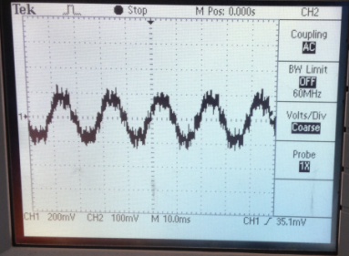

Şekil-1

Genlik=520mV

Frekans=93.98Hz

**5.**Ses osilatörü genlik düğmesini maksimum yaptığımızda sinyalimiz;

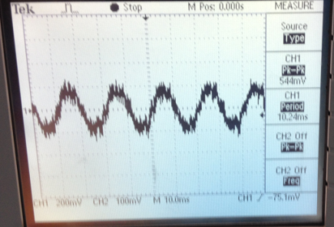

Şekil-2

Genlik değerimiz arttı, frekansımız sıklaştı.

**FM ALGILAMA VE DEMODÜLASYON**

**6.** Sinyal üretecinden 455kHz’lik bir sinüs alıp rezonans devresi bloğunun girişine bağladık. Giriş ile tetiklediğimizde elde ettiğimiz şekil;

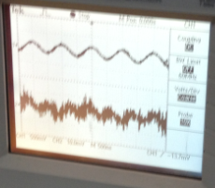

Şekil-3

**7.** 475kHz için ölçüm alabildik;

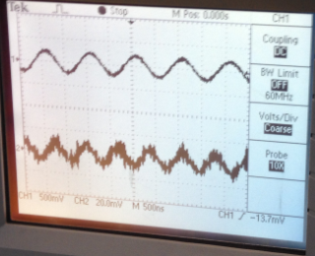

Şekil-4

**8.**

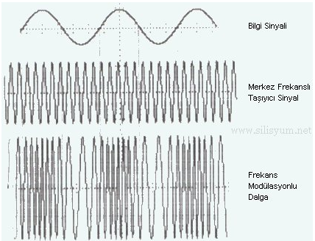

Şekil-5

Bu şekil de düşündüğümüzde elde ettiğimiz dalgada, sinüs, DC seviye ve küçük genlikli bir dalgalanma görülmektedir.

**9.** t.p.73’teki çıkışımız t.p.40’la aynı oldu.

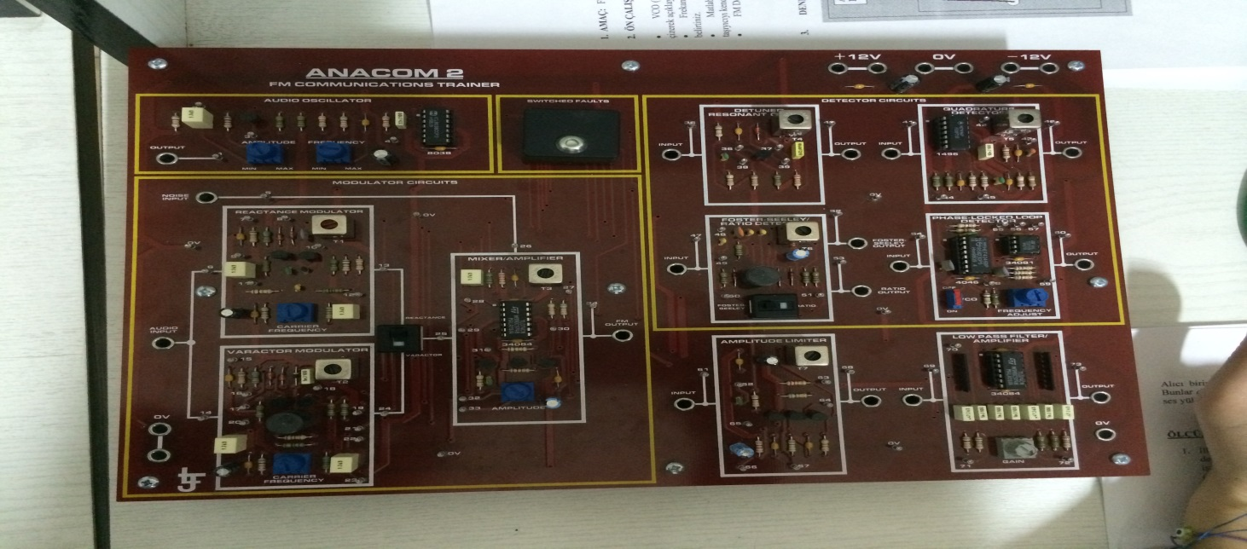

Şekil-6